.NET 软件工程师机试题

|  |  |  |
| --- | --- | --- |
| 解答 时间 ：100分钟 |  | 总分数 ：100 分 |

评分标准说明 ：

|  |  |  |  |  |
| --- | --- | --- | --- | --- |
| **序号** | **类型** | **描述** | **分数** | **说明** |
| 1 | 操作题 | 按照题目要求创建数据库 | 10分 | 必做 |
| 2 | 操作题 | 按照题目要求创建数据表 | 10分 | 必做 |
| 3 | 操作题 | 数据表中插入至少5条测试数据 | 5分 | 必做 |
| 4 | 操作题 | 搭建项目架构 | 10 | 必做 |
| 5 | 操作题 | 按照效果图使用Ajax技术实现学员的列表读取 | 25 | 必做 |
| 6 | 操作题 | 按照题目要求使用Ajax技术实现学员的信息修改 | 25 | 必做 |
| 7 | 操作题 | 按照题目要求使用Ajax技术实现学员的信息删除 | 15 | 必做 |

**题目：使用Ajax完成学员CRUD**

1. **技术要求**

ASP.NET、C#、jQuery、Ajax

1. **开发工具**

Visual Studio 2015、SQL Server 2008以上

1. **数据库设计**

**数据库名称：StudentManagement**

|  |  |  |  |  |
| --- | --- | --- | --- | --- |
| **表名：** | | **Student（学员表）** | | |
| **主键：** | | **Id** | | |
| **序号** | **字段名称** | **类型** | **约束** | **说明** |
| 1 | Id | int | 主键，标识列 | 类别编号 |
| 2 | Name | nvarchar(32) | 不能为空 | 姓名 |
| 3 | Age | int | 不能为空 | 年龄 |
| 4 | Mobile | varchar(16) | 不能为空 | 手机号码 |
| 5 | Email | varchar(32) | 不能为空 | 邮箱 |
| 6 | ClassId | int | 外键 | 班级Id |
| 7 | AddTime | datetime | 不能为空 | 添加时间 |

|  |  |  |  |  |
| --- | --- | --- | --- | --- |
| **表名：** | | **Class（班级表）** | | |
| **主键：** | | **Id** | | |
| **序号** | **字段名称** | **类型** | **约束** | **说明** |
| 1 | Id | int | 主键，标识列 | 班级ID |
| 2 | ClassName | nvarchar(32) | 不能为空 | 班级名称 |

1. **任务要求（注：界面样式仅供参考）**
2. 【数据库】创建数据库StudentManagement
3. 【数据表】创建数据表Student、Class并添加相关约束
4. 【测试数据】添加至少5条测试数据
5. 【项目架构】创建ASP.NET Web应用程序，项目架构采用三层架构（注：dbhleper中方法只需写用到的即可）
6. 【学员列表】读取学员数据，进行列表展示，如下图：

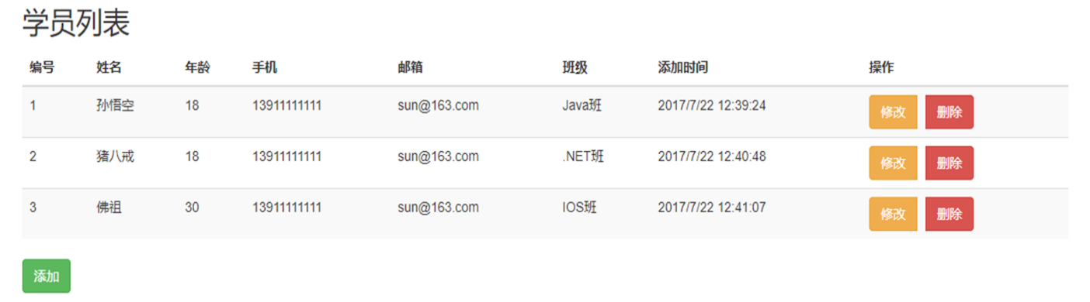

1. 【修改学员】点击“修改“按钮进入修改学员页面，要求使用Ajax进行信息的修改，修改成功后刷新数据展示，修改失败提示错误信息，效果图如下：

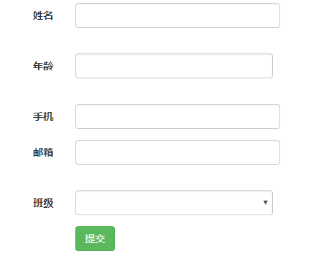

1. 【删除学员】在学员列表页面点击删除，提示用户“您确定要删除该学员吗？”，选择“是”则删除该学员，选择“否”则不做任何操作。成功删除刷新当前页面数据，删除失败则提示消息。删除的操作要求使用Ajax。
2. **注意事项**
3. 仔细审题，把题目要求理解准确；
4. 请注意按照界面的设计要求来进行窗体设计；
5. 请注意代码的书写、命名规范和适当的注释。